选择题训练6
单项选择题：本题包括8小题，每题3分，共24分。每小题只有一个选项符合题意。
1.2008年北京奥运会突出“绿色奥运、科技奥运、人文奥运’’的理念。下列说法错误的是
A．奥运场馆建设均使用天然材料，不使用合成材料 （ ）
B.建筑“鸟巢”使用的钒氮钢属于合金
C.可用灼烧、闻是否有烧焦羽毛气味的方法判断“福娃”面料是羊毛还是合成纤维
D.“水立方”采用的ETFE膜由两种单体加聚而成
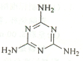
2.近期“问题奶粉”事件备受关注。为提高蛋白质含量检测所测出的含氮量，部分品牌奶粉中添加了对人体有害的三聚氰胺。三聚氰胺结构简式如右图所示，说法错误的是（ ）
A.三聚氰胺呈弱碱性
B氰胺的结构简式为H₂N-C=N
C．生成三聚氰胺的反应是缩聚反应
D．三聚氰胺的含氮量约为66．7％
3．下列实验仪器使用及操作正确的是（ ）
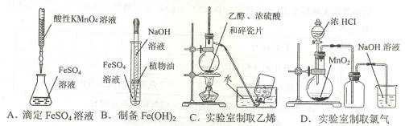

4.发令枪所用的“火药”成分可以是氯酸钾和红磷，经撞击发出响声，同时产生白色烟雾，反应的化学方程式为：5KClO₃+6P=3P₂O₃+5KCl。下列关于该反应的叙述错误的是
A．KCl0₃失去电子 B．P是还原剂，KCl是还原产物
C．每消耗3 mol P时，转移15 mol电子 D.P₂O₅吸收空气中的水分，生成磷酸小液滴(雾)
5.下列试验设计能够达到目的的是（ ）
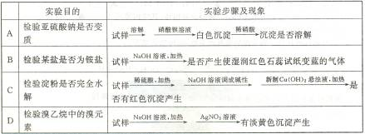
6．已知阿伏加德罗常数的值为N_{A}，则下列说法正确的是 （ ）
A．1 mol／L CuCl₂溶液中含有的Cl⁻的个数为2N_{A}
B．14 gC_{n}H_{2n}中含有的共用电子对数为N_{A}
C．常温常压，46 NO₂与N₂O₄的混合气体中含有的原子数为3N_{A}
D．4．6 g Na与适量氧气完全反应生成Na₂O、Na₂O₂的混合物中含有的阴离子数大于O．1N_{A}
不定项选择题：
7．含有下列离子的溶液中加入足量莫尔盐[(NH₄)₂。Fe(SO₄)₂。·6H₂O]晶体后仍能大量共存的是 （ ）
A．Na+、H+、Cl^{-一}、NO₃ ⁻ B．K+、AlO₂⁻、OH⁻、I⁻
C．Cu²⁺、Ba²⁺、Br⁻、Cl⁻ D．Na⁺、Mg²⁺、Cl⁻、SO₄²⁻
8．下列叙述正确的是 （ ）
A．碱性锌锰干电池的负极材料为二氧化锰
B．碱性氢氧燃料电池工作时负极反应为：H₂-2e⁻+20H⁻=2H₂O
C．铅蓄电池放电时负极反应为：PbO₂+2e⁻+4H⁺=Pb²⁺++2H₂O
D．锌一铜一稀硫酸构成的原电池工作时，H⁺向负极移动
9．下列离子方程式书写正确的是 （ ）
A．钠与冷水反应：
B．铝粉与氢氧化钠溶液反应：
C．酸性条件下KIO₃溶液与KI溶液发生反应生成1₂：
D．等体积、等物质的量浓度的溶液与溶液混合：
10．W、X、Y、Z是4种短周期元素，其原子序数依次增大，其中W、X是形成化合物种类最多的两种元素，Y、Z同主族，Z的核电荷数是Y的2倍。下列说法正确的是 （ ）
A．最高价氧化物对应水化物的酸性：X>Z
B．W、X、Z都能与Y至少形成两种共价化合物
C．X、Y、Z分别与w形成的所有化合物中，Y与W形成的化合物沸点最高
D．这4种元素通过不同组合能形成4种18电子的化合物
11.水杨酸环已酯具有花香气味，可作为香精配方，其合成路线如下：
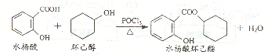
下列说法正确的是 （ ）
A．水杨酸的核磁共振氢谱有4个峰
B．水杨酸、环已醇和水杨酸环己酯都能与FeCl₃溶液发生显色反应
C．1 mol水杨酸跟浓溴水反应时，最多消耗2 mol Br₂
D．1 mol水杨酸环己酯在NaOH溶液中水解时，最多消耗3 mol NaOH
12．下列溶液中，粒子的物质的量浓度关系正确的是 （ ）
A．0．1 mol／L 溶液中：
B．0．1 mol／L 溶液中：
C．0．1 mol／L Na₂S溶液中：c(Na⁺)+c(H⁺)=2c(S²⁻)+c(HS⁻)+c(OH⁻)
D．向CH₂COONa溶液中加入适量的CH₂COOH，得到pH=4的混合溶液中：

